Отчёт по прохождению внешнего курса: Системный администратор Linux с нуля
Часть 3
Анастасия Мазуркевич
Содержание

1 Цель работы
Изучить основы системного администрирования и Linux

2 Ход выполнения

2.1 Основы сетевой конфигурации в Linux
Какой командой можно назначить IP-адрес вручную? ip a add 192.168.122.2/24 dev eth0
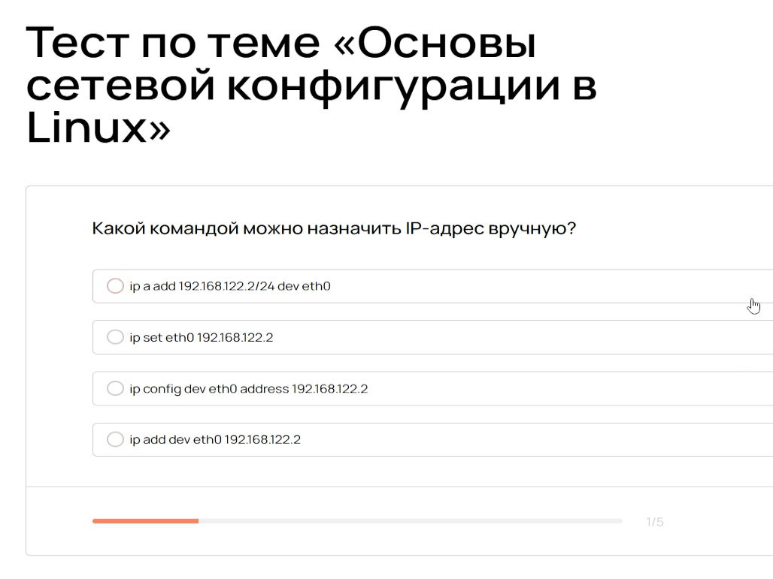
Рис. 1: скрин задания
Что делает директива auto eth0 в /etc/network/interfaces? Верный ответ: Поднимает интерфейс автоматически при загрузке системы
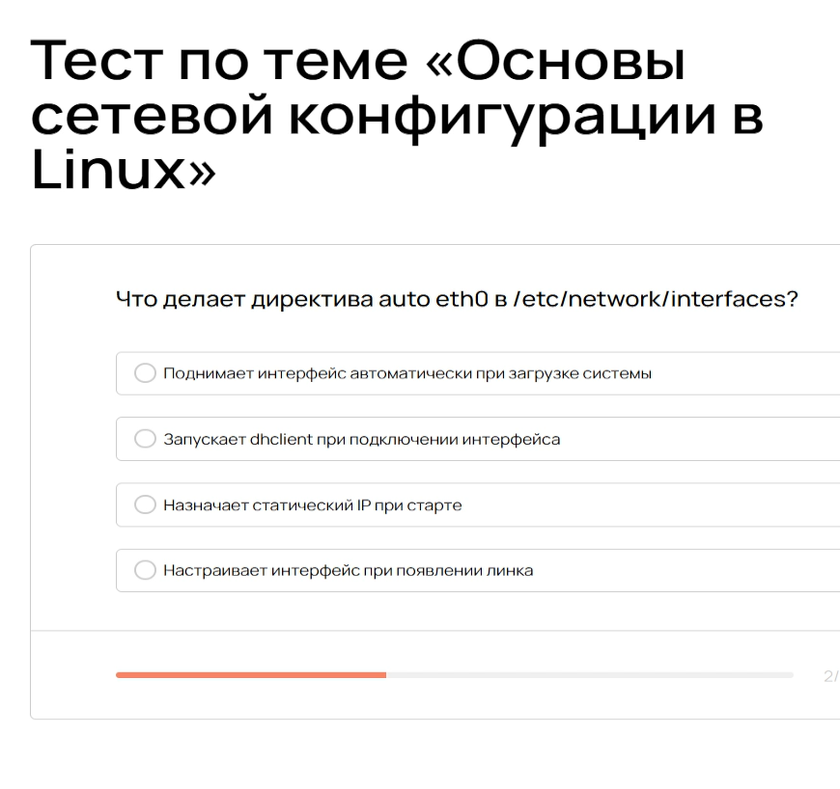
Рис. 2: скрин задания
Какая команда используется для удаления IP с интерфейса? Верный ответ: ip a del 192.168.122.2/24 dev eth0
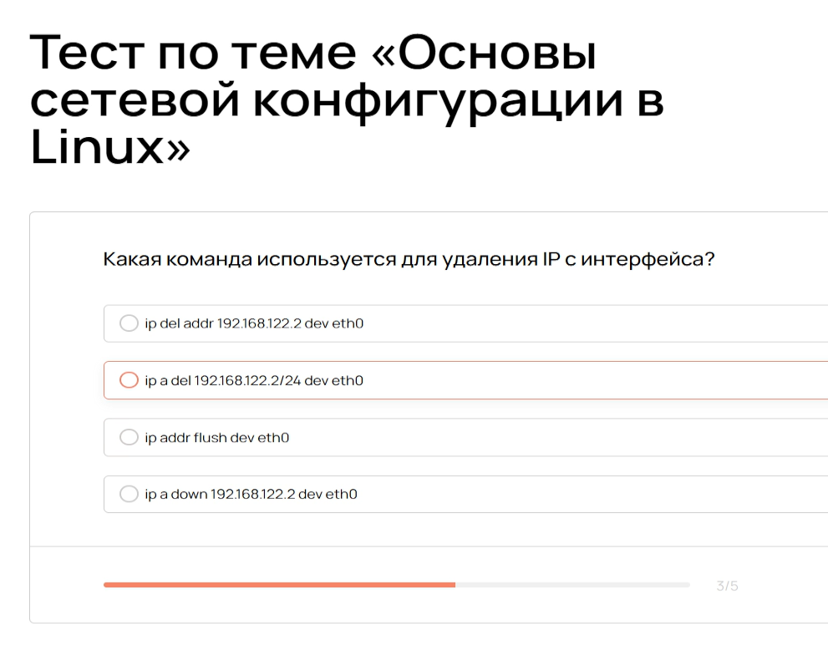
Рис. 3: скрин задания
Что произойдет при перезагрузке, если IP-адрес был задан только через ip? Верный ответ: IP-адрес исчезнет
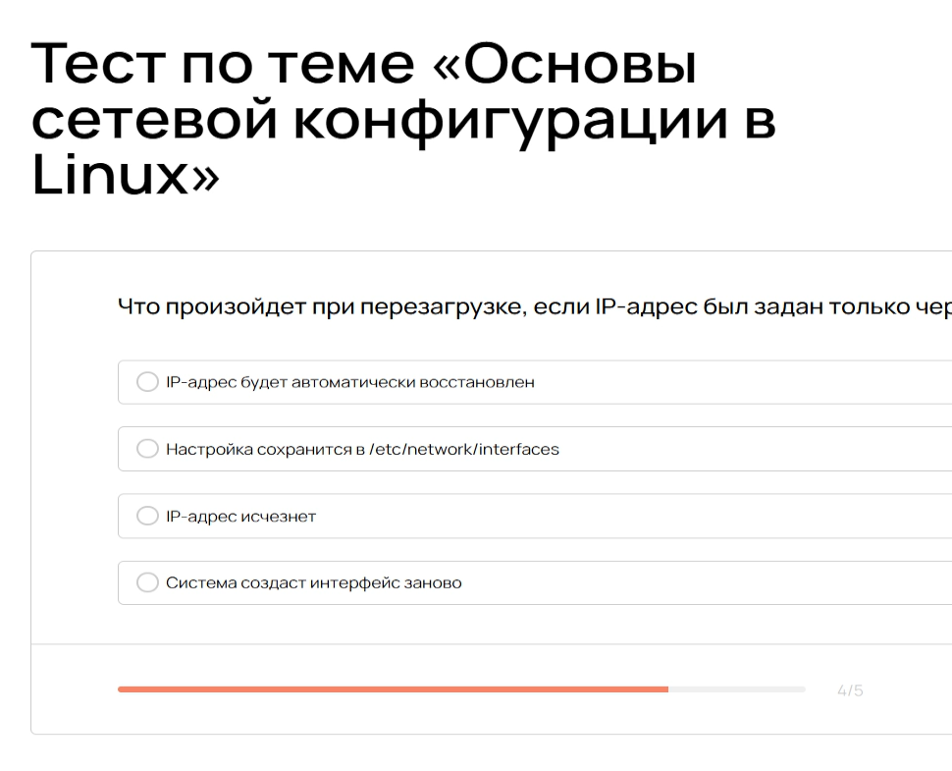
Рис. 4: скрин задания
Где задается шлюз по умолчанию в конфигурации интерфейса? Верный ответ: В поле gateway в /etc/network/interfaces
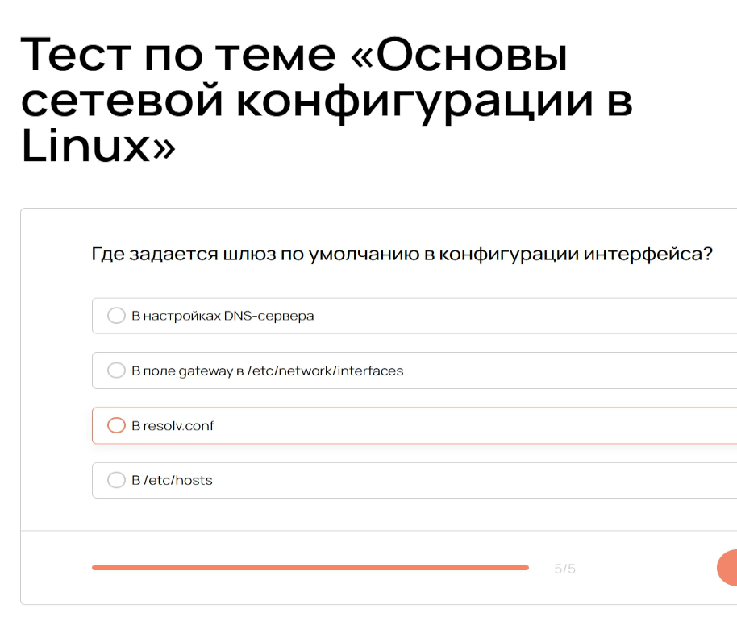
Рис. 5: скрин задания

2.2 Базовая диагностика сети
Какая команда показывает открытые TCP-порты и процессы, которые их слушают? Верный ответ: ss -tulnp
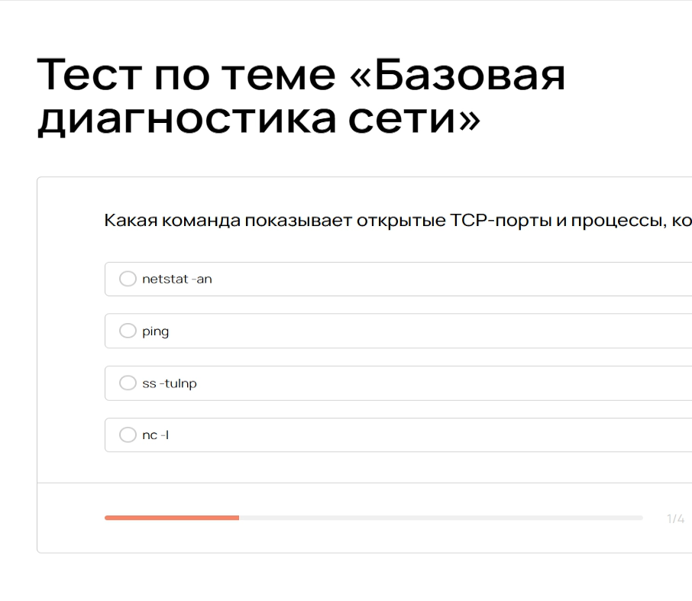
Рис. 6: скрин задания
Какой флаг в ss включает отображение номеров портов и PID/имен процессов? Верный ответ: -p
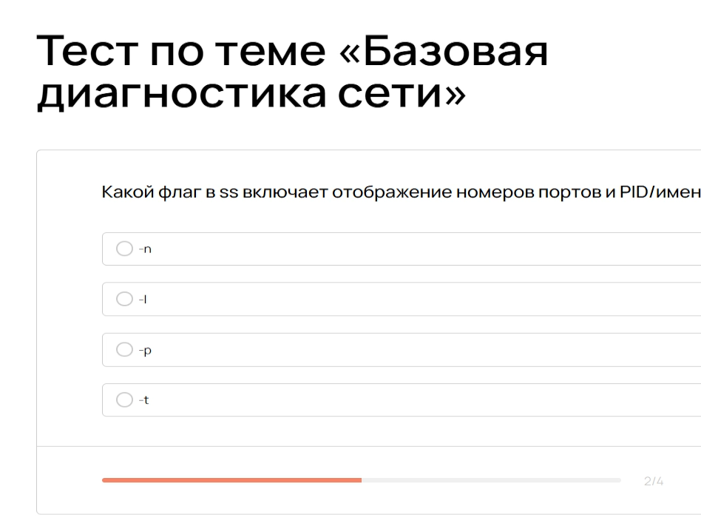
Рис. 7: скрин задания
Что делает команда dig? Верный ответ: Выполняет DNS-запрос и отображает IP-адреса
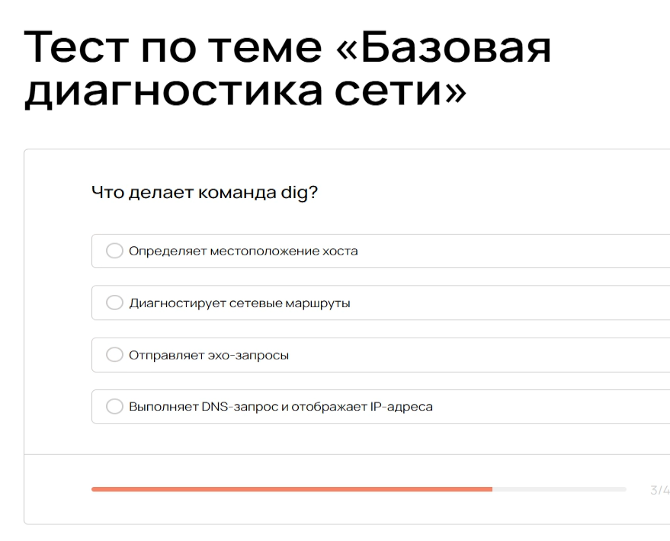
Рис. 8: скрин задания
Какая команда может использоваться для проверки подключения к удаленному TCP-порту без передачи данных? Верный ответ: nc -vz
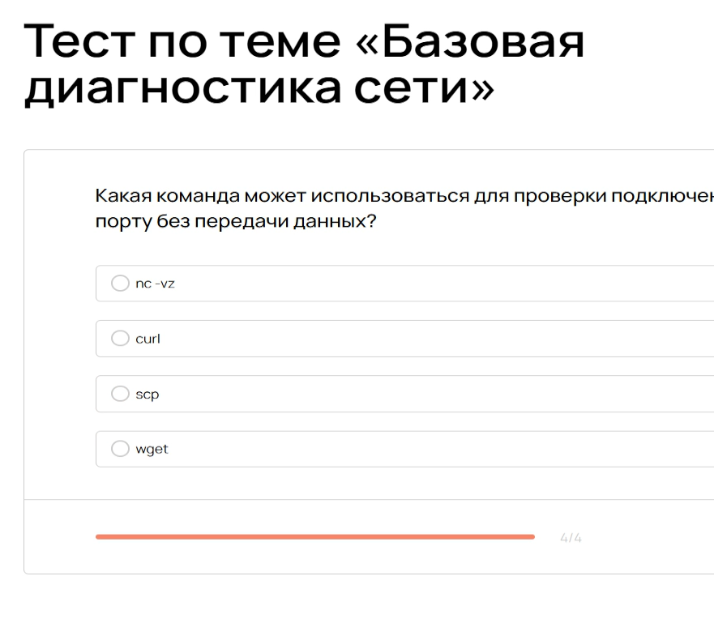
Рис. 9: скрин задания

2.3 Настройка SSH-доступа и его защита
Какой порт использует SSH по умолчанию? Верный ответ: 22
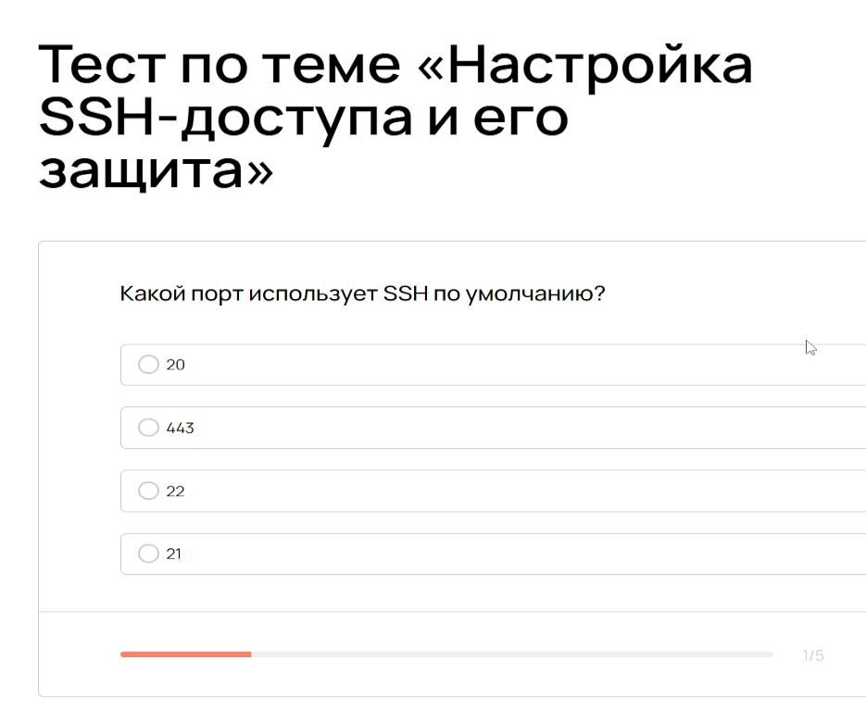
Рис. 10: скрин задания
Где находится основной конфигурационный файл демона SSH-сервера? Верный ответ: /etc/ssh/sshd_config
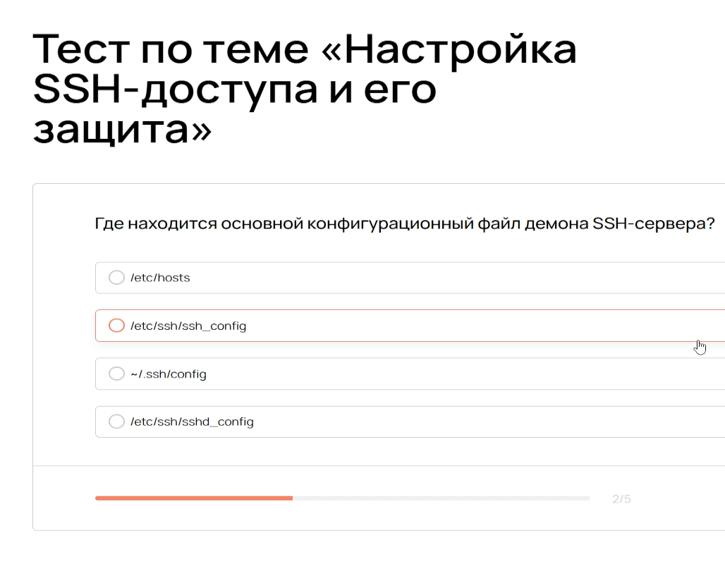
Рис. 11: скрин задания
Какой командой можно временно остановить службу SSH (systemd)? Верный ответ: systemctl stop ssh
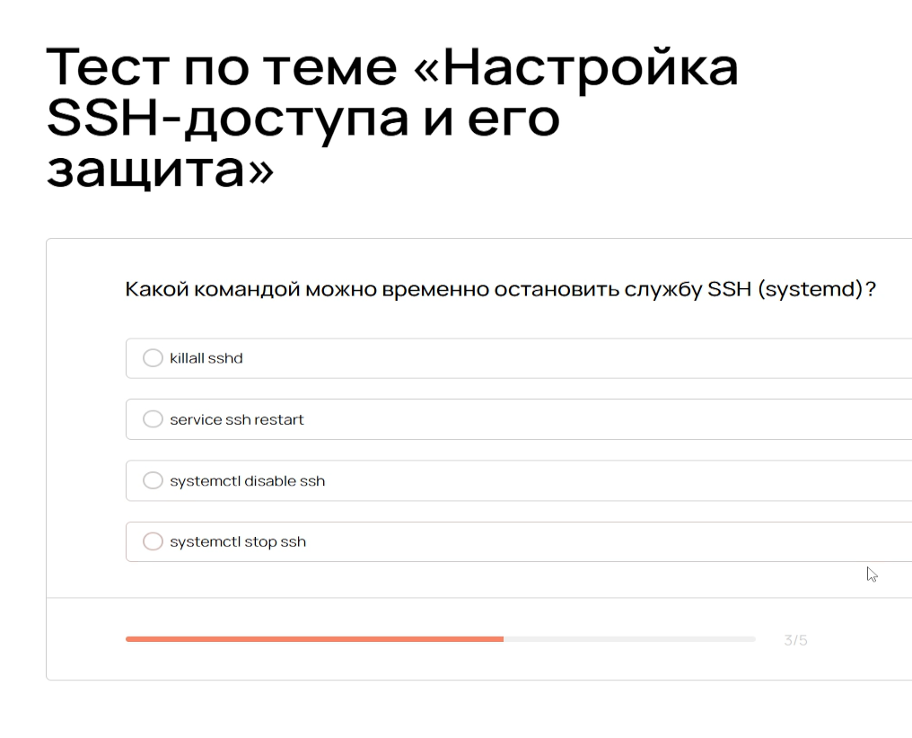
Рис. 12: скрин задания
Какой файл публичного ключа нужно добавить на сервер для авторизации по ключу? Верный ответ: id_rsa.pub
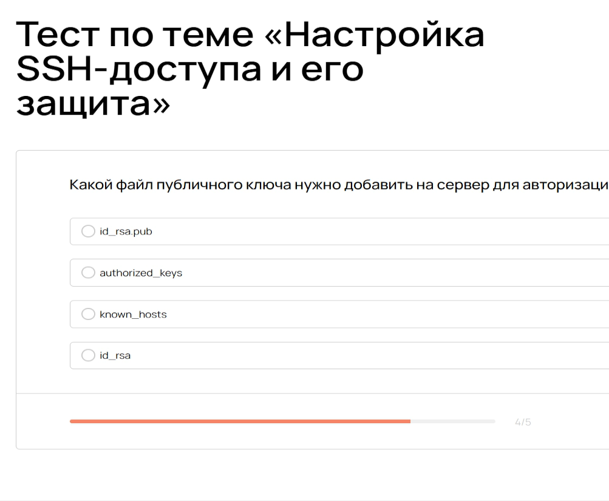
Рис. 13: логи ssh
Какой параметр в sshd_config отключает вход пользователя root по SSH? Верный ответ: PermitRootLogin no
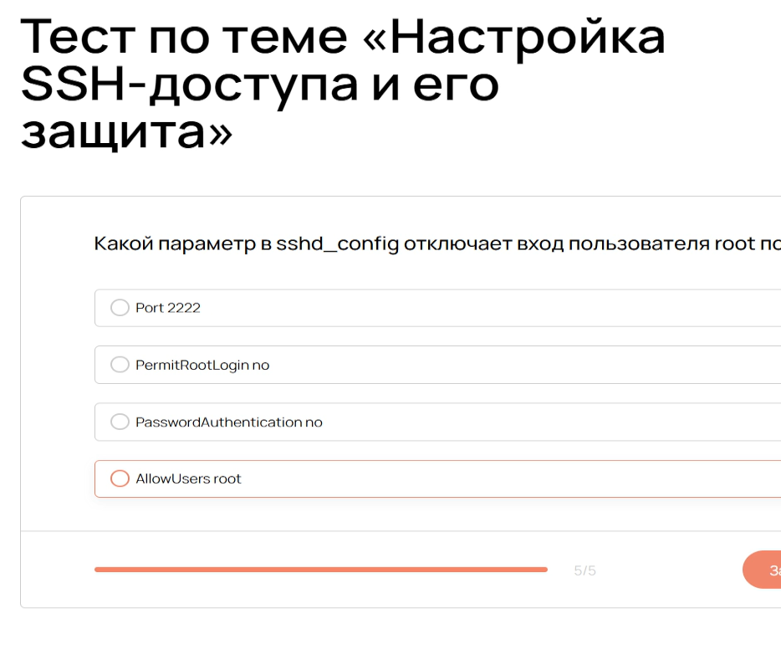
Рис. 14: скрин вопроса

2.4 Повышение безопасности сетевого взаимодействия
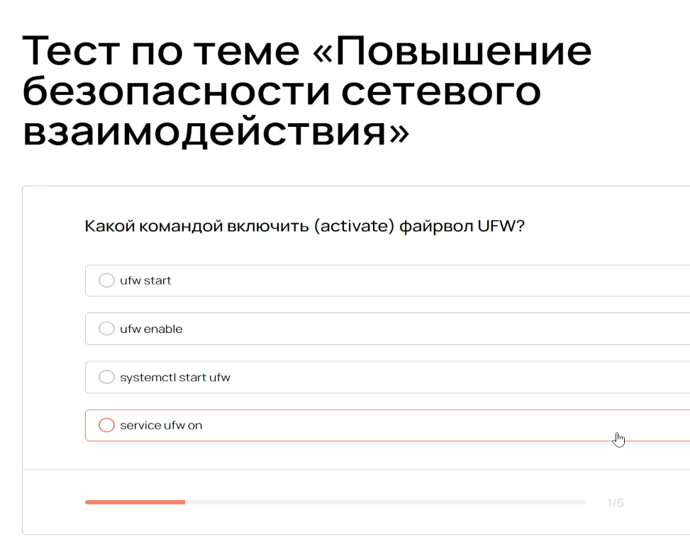
Рис. 15: скрин вопроса
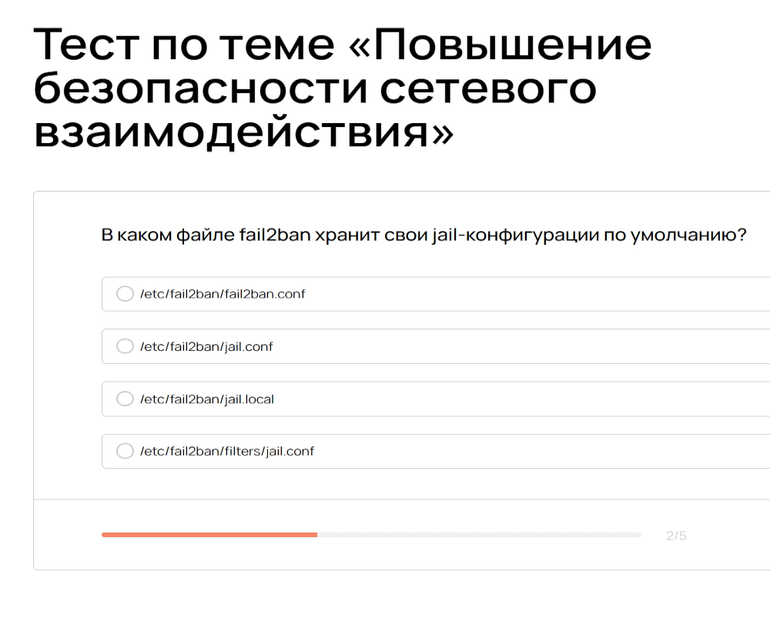
Рис. 16: скрин вопроса
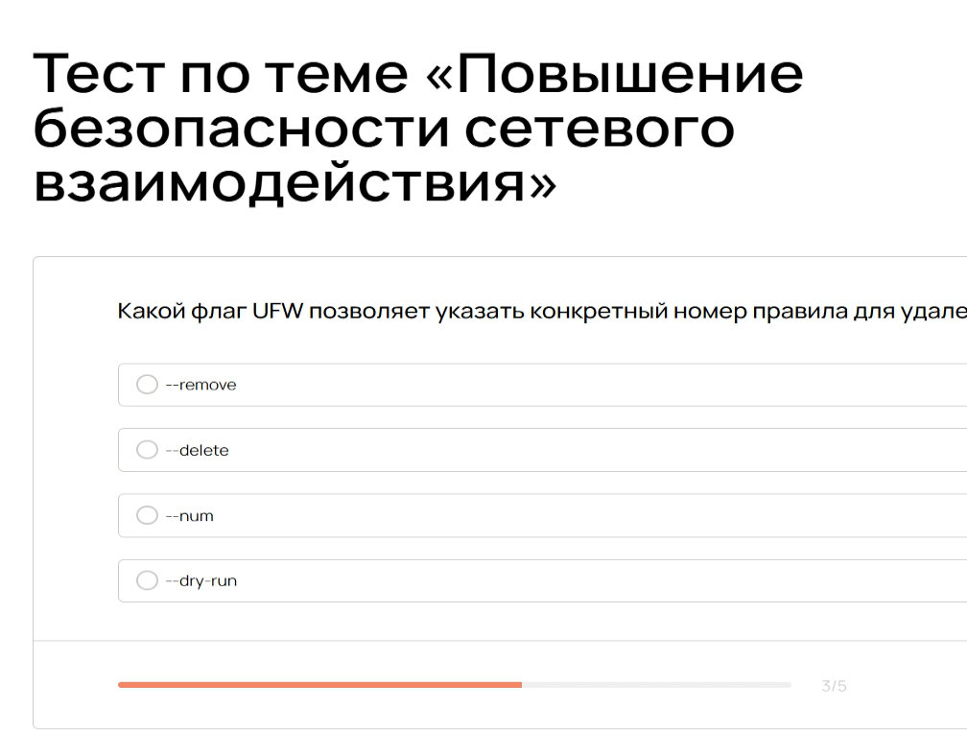
Рис. 17: скрин вопроса
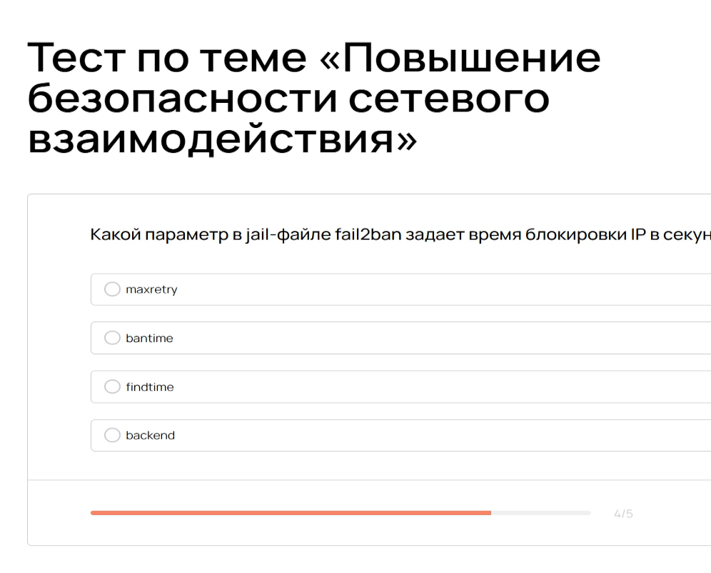
Рис. 18: скрин вопроса
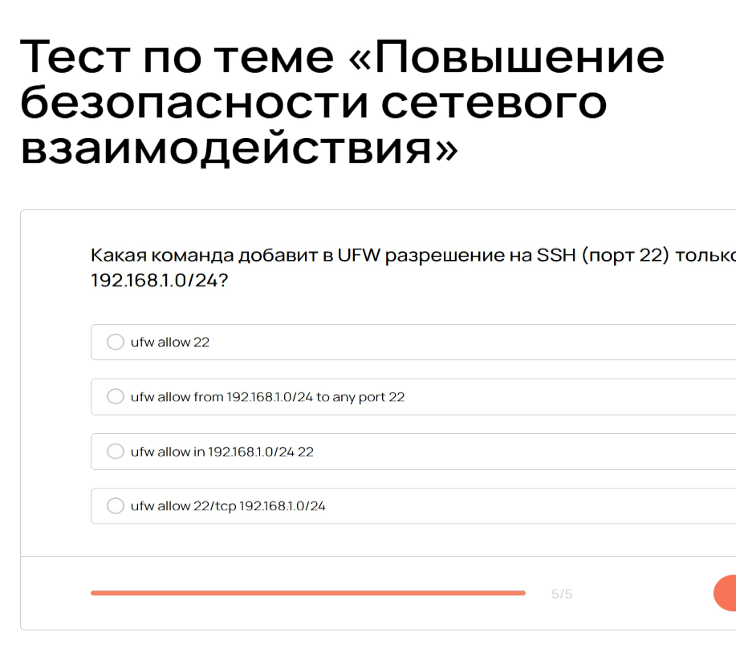
Рис. 19: скрин вопроса

2.5 модуль 9
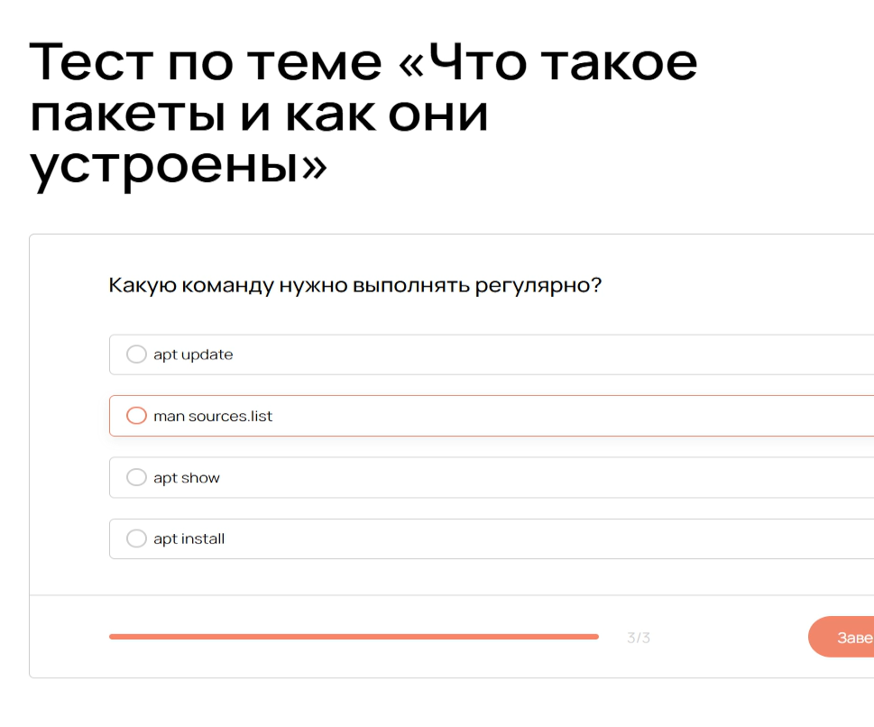
Рис. 20: скрин вопроса
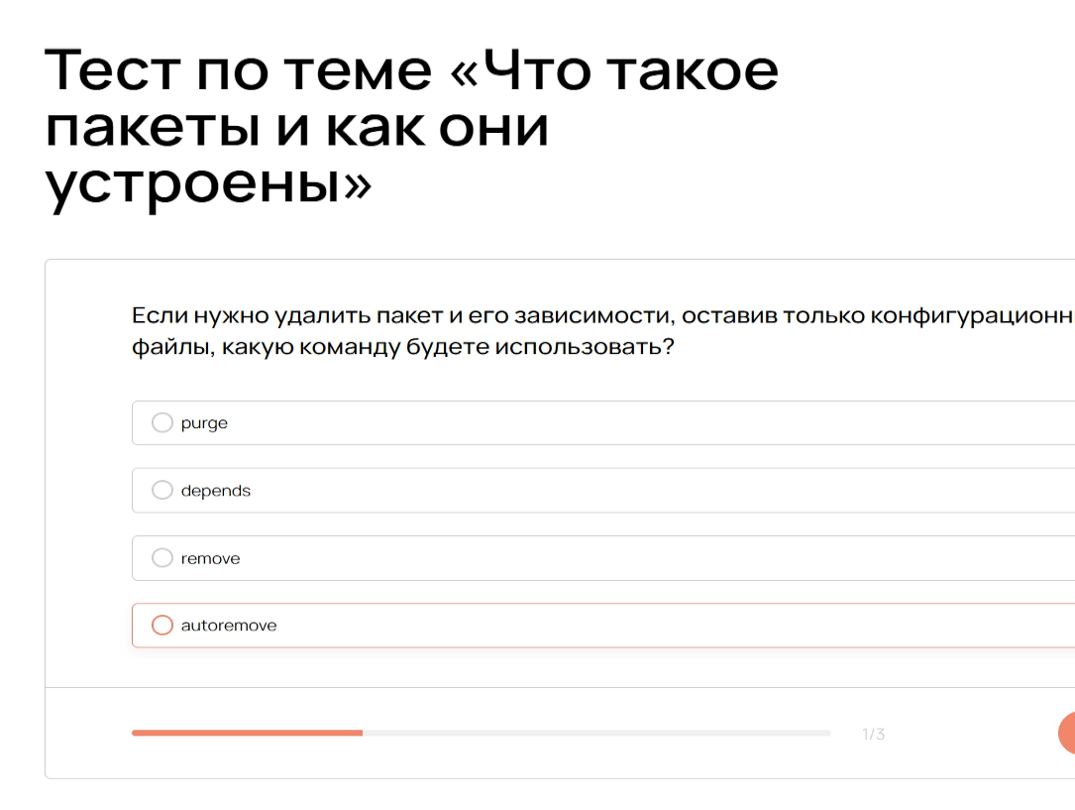
Рис. 21: скрин вопроса
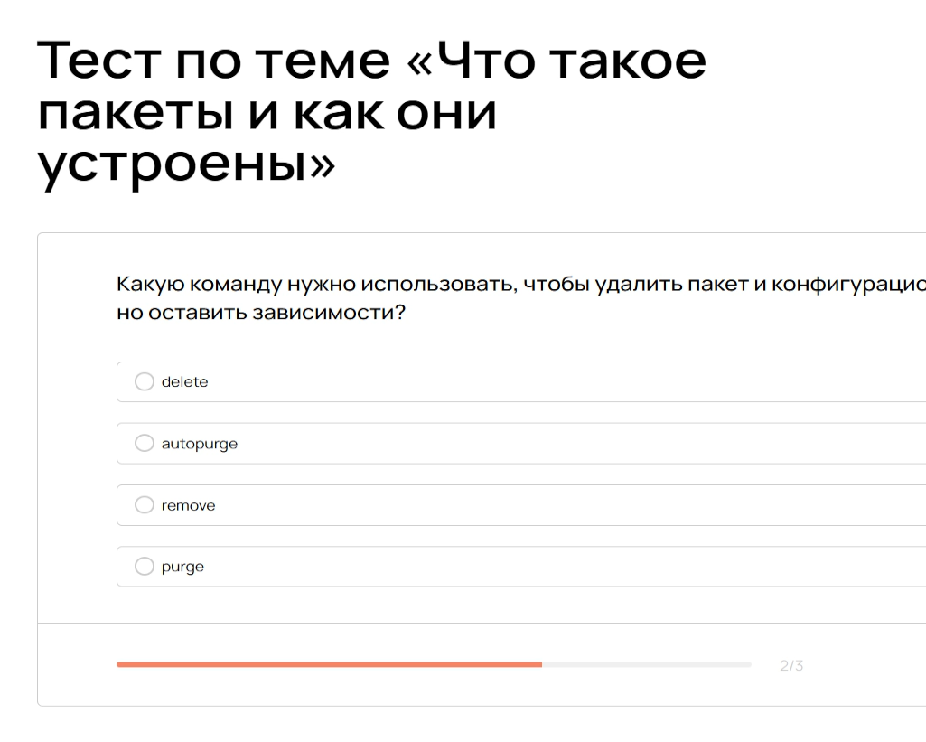
Рис. 22: скрин вопроса

3 Заключение
Освоили основы администрирования по внешнему курсу Linux c yekz

